Onderzoeksfase informatie  
Danny Slotboom, Julia Brouwer & Pebbles de Vries

7-2-2024

Inhoudsopgave

Danny  
Julia  
Pebbles

Danny

**Hoe beschrijf ik mijn diensten duidelijk?**

(Ontwerp/Onderhoud/Vernieuwing(?))

- Korte Inleiding

- Wat houd de dienst in?

- Voordelen voor de klant

- Proces en Werkwijze

- Voorbeelden

**Hoe toon ik mijn vorige projecten (portfolio)?**

- Introductie paragraaf

- Project details:

- Korte beschrijving

- Foto's (Voor/Tijdens/Na hangt af van foto's tot onze beschikking)

- Meer details:

- Locatie

- Evt klantnaam

- Beschrijving (uitleg proces als we dat hebben)

- Gebruikte materialen (Geld hetzelfde als beschrijving)

- Resultaat

- Recensie van klant

**Hoe verzamel en presenteer ik recensies?**

- Vragen om recensies na voltooiing van een project

- Stel specifieke vragen (bijv. communicatie, kwaliteit van het werk, professionaliteit en tevredenheid van het werk)

- Vraag om toestemming voor het delen van de recensie met uitleg dat met delen van het nieuwe klanten aan kan trekken

**Welke contactinfo moet ik delen en hoe maak ik een simpel contactformulier?**

- Naam

- Bedrijfsnaam

- Telefoonnummer

- E-mailadres

- Social Media Links

- Openingstijden bellen

**Hoe moet mijn logo eruit zien?**

- Concept opbouwen via AI art generation. In de praktijk kan je dit alleen gebruiken als basis om dan aan een design team te geven, als het designteam daarvoor open staat. Voor dit project is AI art of zelf tekenen prima.

**Welke kleuren en lettertypen passen bij mijn bedrijf?**

Kleuren:

- Achtergrond algemeen "Off-White"

- Mosgroen als accenten?

- Blauw, Bruin als extra's

Lettertypen:

- Serif voor Koppen en titels: Georgia of Merriweather

- Sans-serif voor alinea's en paragrafen: Open Sans

Julia

**Welke informatie moet op de homepagina staan?**

1. Header en footer met nodige informatie natuurlijk.

2. Soort introductie van de services die de klant offert/link om te kijken naar wat hij zou kunnen doen voor de potentiële klant.

3. Stukje over de klant en de services die hij offert/waarom het makkelijker is om hem te aannemen voor hun tuinen.

4. Aanbieding die hij op dat moment heeft.

5. Een ‘over mij’ stuk boven/onder het contactformulier.

6. Recensies van vorige klanten over zijn services bij het ‘over mij’ stuk en het contactformulier.

7. Waar nodig is afbeeldingen van wat hij in het verleden gedaan heeft die bij ‘foto’s voor de site’ in Notion staan (bv. bij de introductie (2e punt) en bij de aanbieding voor voorbeeld wat hij levert.

**Wat moet er op de "Over mij" pagina staan?**

De over mij informatie die door de klant is doorgegeven. Doordat de ‘over mij’ informatie die we hebben gekregen van de klant erg klein is, hebben we besloten om een stuk van de over mij op de home pagina te zetten en een ander stuk ervan bij het portfolio.

**Hoe zorg ik ervoor dat mijn website er goed uitziet op computers en mobiele apparaten?**

Door een responsive design te gebruiken, en een makkelijke navigeerbare lay-out te hebben.

**Hoe verzamel ik feedback over mijn website?**

Via recensies van de klanten, mensen je website laten zien zoals mensen die je kent en vrienden en daar feedback van vragen.

**Wat is mobiel vriendelijk design?**

Mobiel vriendelijk design, ook wel responsive design genoemd, zorgt ervoor dat een gebruiker gemakkelijk en comfortabel een website kan bezoeken, gebruiken en navigeren met het gebruik van een mobiel apparaat. Voorbeelden van mobiel vriendelijk design zijn een duidelijke lay-out, en dat knoppen gemakkelijk aan te raken zijn zodat het onbedoelde aanrakingen van andere knoppen vermijd.

**Waar moet mobiel vriendelijk design aan voldoen?**

Geen lange laad tijden, dat het makkelijk te gebruiken/navigeren is voor aanraken & tekst leesbaarheid.

Pebbles

**Sitemap**

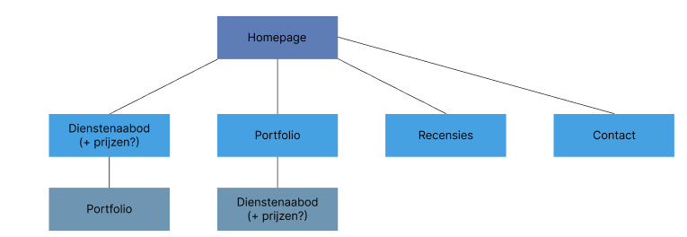

**Wireframe**Homepagina

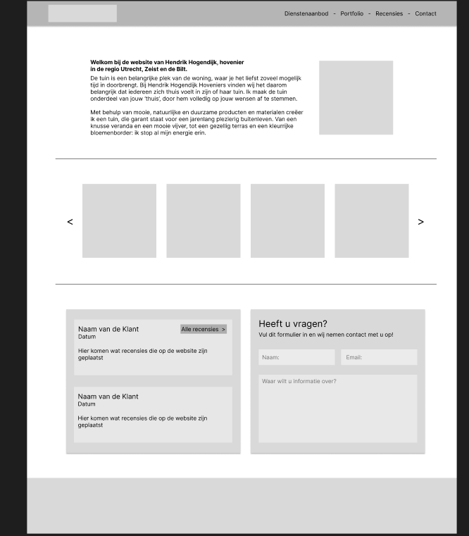

Dienstenaanbod

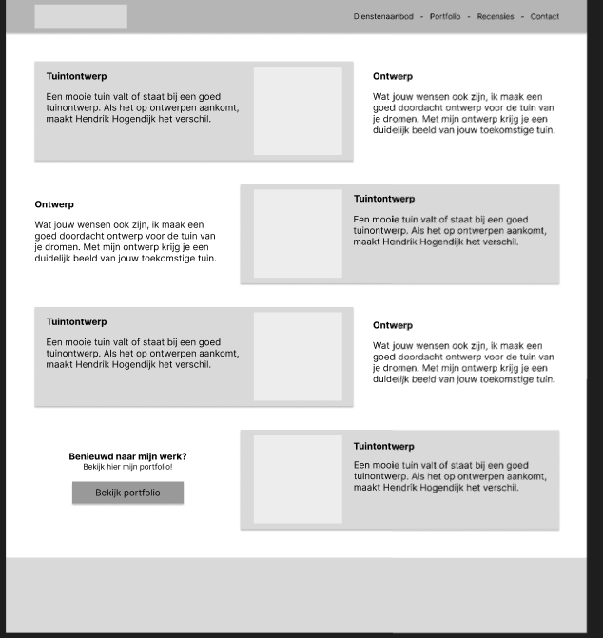

Portfolio

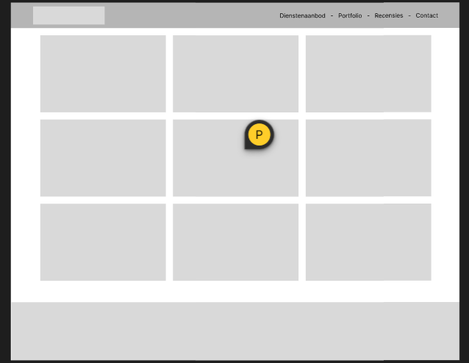

Recensies

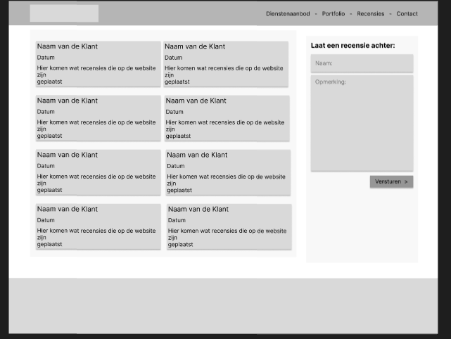

Contact

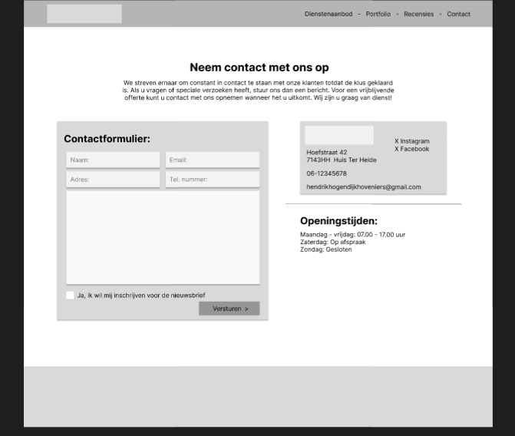

**Bestaande websites analyseren en bestaande mobiele websites van andere bedrijven bekijken**

Ik heb wat andere hovenier websites bekeken. Vaak zit het allemaal vrij simpel in elkaar, wat denk ik ook beter is als je klanten wat ouder zijn zoals bij onze klant. Op de home pagina staat vaak wat tekst over wat ze doen en wie ze zijn, en laten ze ook wat foto’s zien van hun werk. Verder zijn er duidelijke contact pagina’s, en ook portfolio/inspiratie pagina’s. Op sommige websites laten ze ook recensies zien, en staat er ook een recensie formulier bij die je op de website kan invullen.

**Wie zijn mijn klanten?**

Vooral welgestelde (oudere) particulieren met grote huizen en tuinen in de regio Zeist en de Bilt.

**Wat zoeken mijn klanten in een hovenier?**

Het onderhoud van tuinen en regelmatig ook ontwerpen en ideeën voor vernieuwing van tuinen.

**Hoe vinden mijn klanten een hovenier?**

Door reclame op verschillende platforms, en een goede website waar duidelijke informatie op staat.